**今日动态**

**2024/10/16 星期三**

****

**入园情况：**今天来了36位小朋友，2位小朋友请假，最近换季，感冒咳嗽的小朋友较多，希望生病的小朋友身体快快好，来上学哦。

**于锦楠、王翊行、冯钰源、冯皓辰、张佳妮、张琳晞、臧宇朋、栾晞纯、朱诗涵、万晞文、张轩睿、李一阳、孙贝牙、张睿宸、郁明泽、袁明楷、赵天羽、杨景言、陆忻妍、黄钰洁、蔡晗熙、韩文雅、陈悦、朱明曦、高茗昀、王思宸、陈宇航、祝沈其、李沐荞、孙艺菲、钱欣悦、李金瑶、王瑞清**能按照来园时间签到。

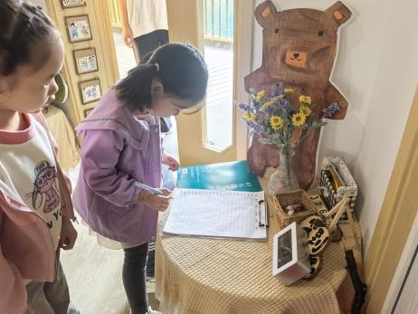 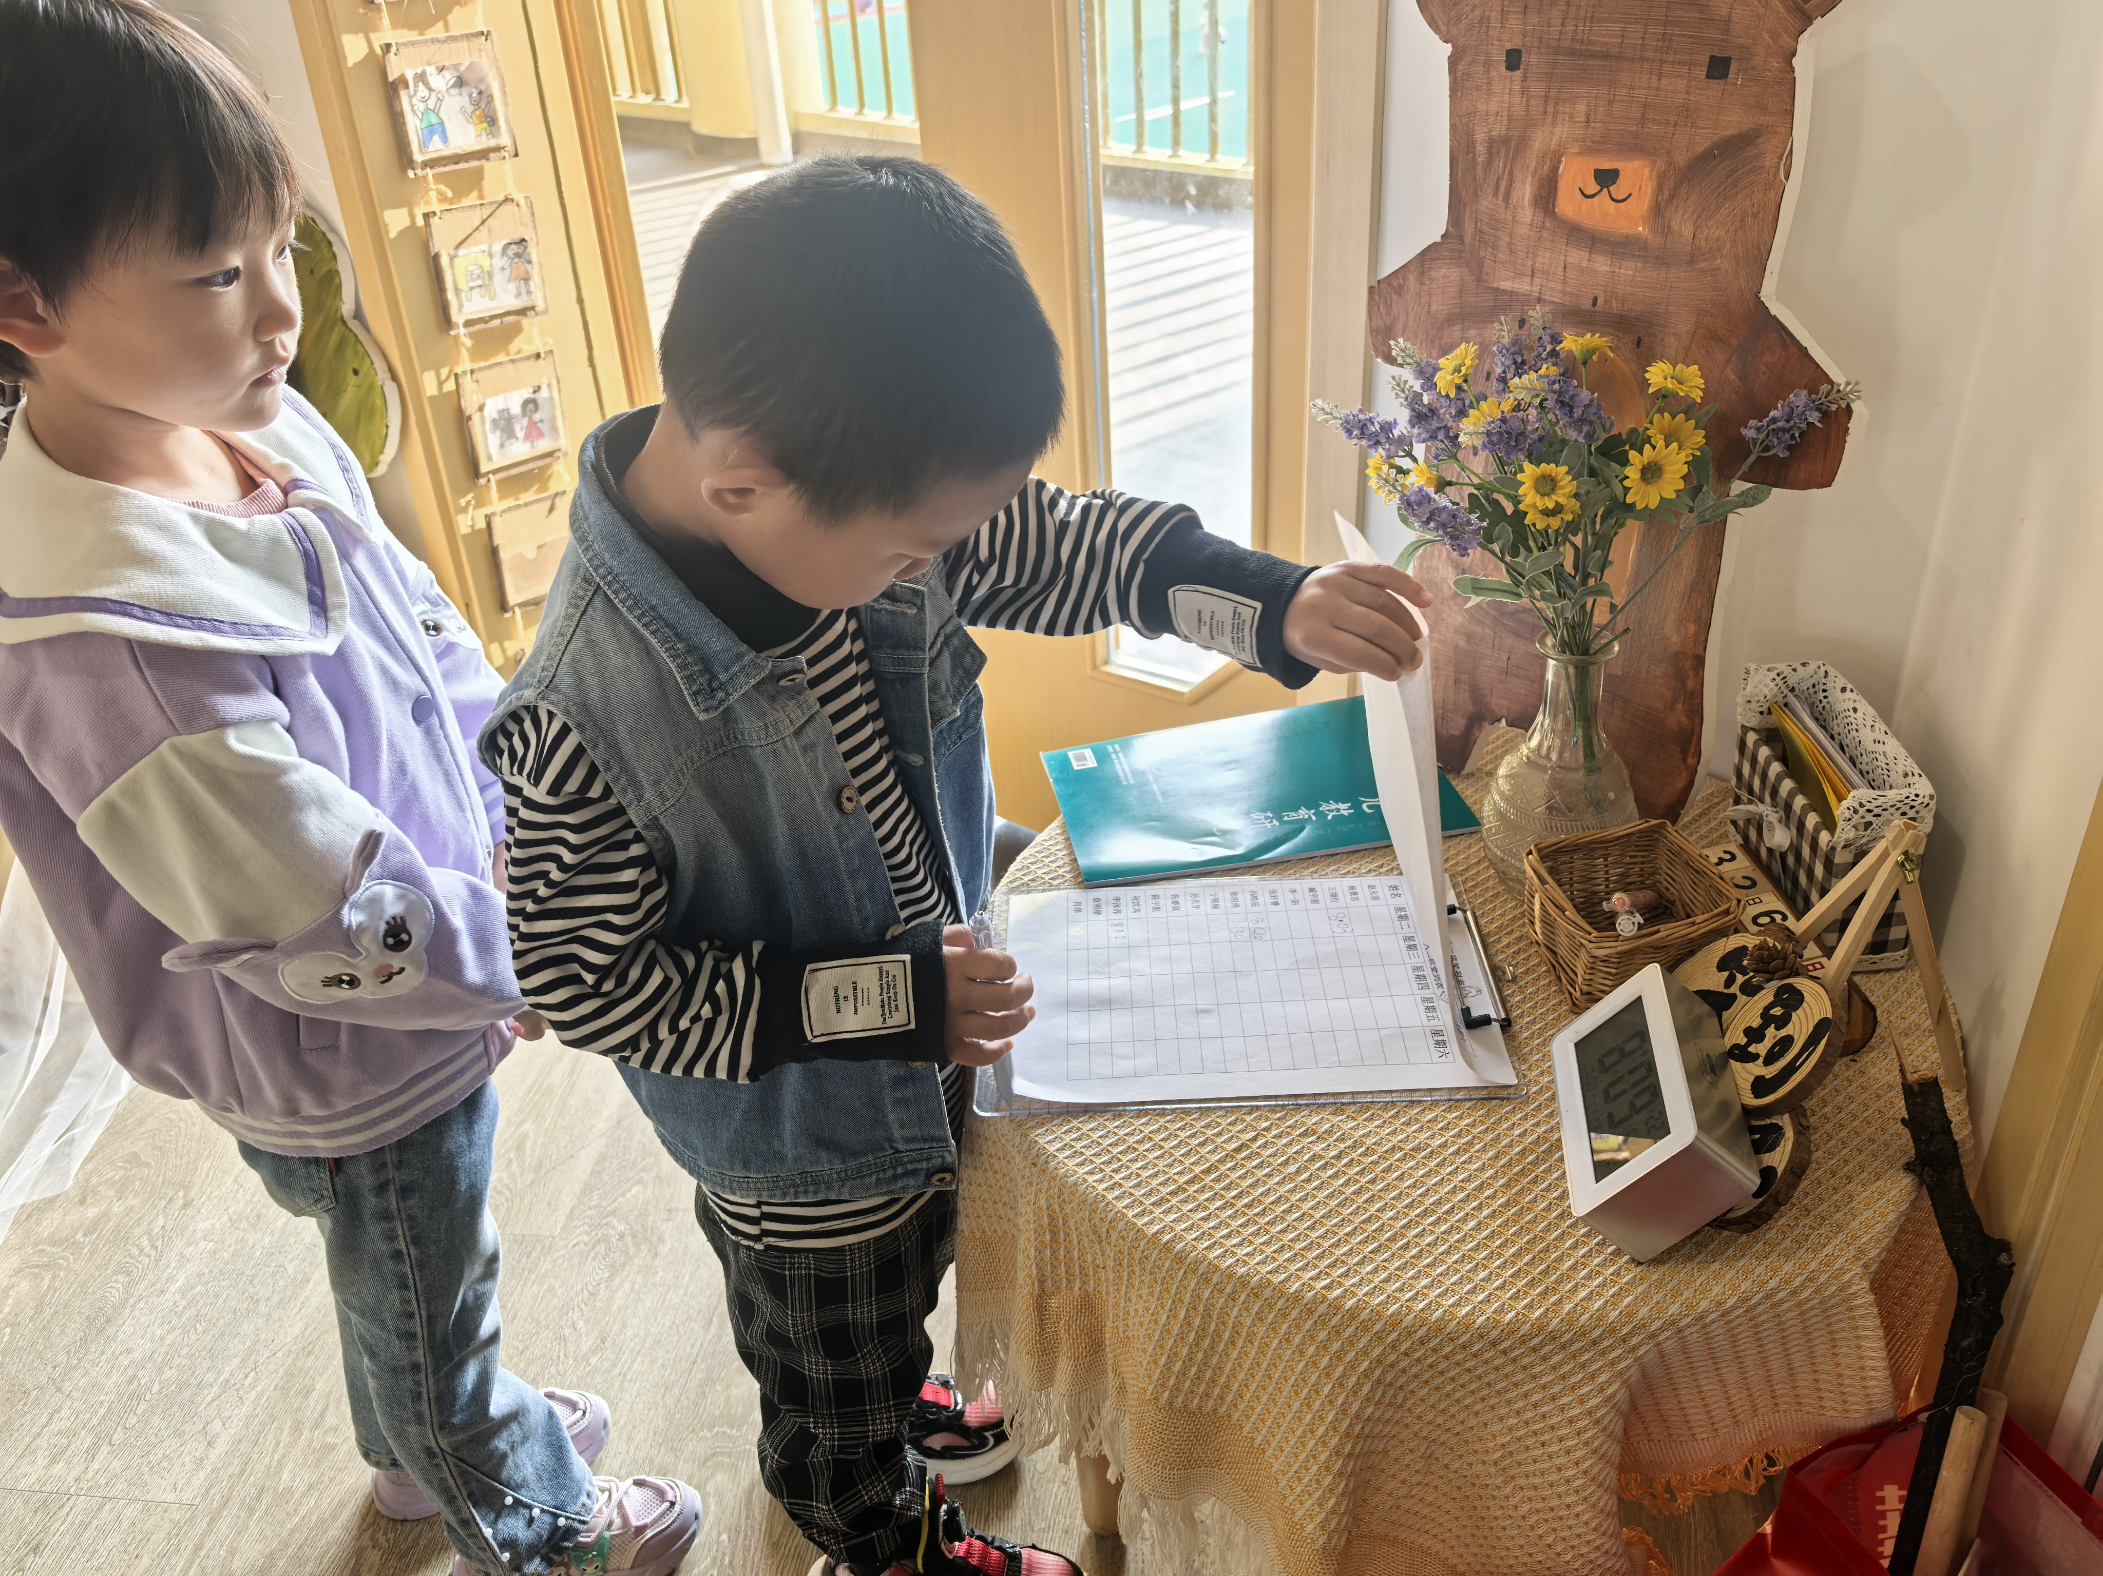

**mmexport1590938236088mmexport1590938236088**

**02区域游戏**

|  |  |  |
| --- | --- | --- |
| **区域游戏** | | |
| IMG_20241012_102701 | IMG_20241012_102814 | IMG_20241012_102823 |
| 益智区：  于锦楠在玩俄罗斯方块的游戏。 | 益智区：  王瑞清在玩马赛克拼图的游戏。 | 桌面建构区：  栾晞纯和张轩睿在合作拼搭昆虫旅馆。 |
| IMG_20241012_102855 | IMG_20241012_102910 | IMG_20241012_102935 |
| 图书区：  明曦和李金瑶在玩找找我的名字吧！游戏。 | 美工区：  邹羽晗在制作手链，钱欣悦在做稻草人。 | 科探区：  臧宇朋和陈宇航在研究电路。 |

**03集体活动——社会：小工具大用处**

**主题资源分析：**

幼儿园的生态游戏场和科学探索区是非常受孩子们喜欢的户外场地之一，我们的幼儿园生态环境很好，蕴藏着丰富的自然资源。良好的生态环境必定离不开花草树木，我们幼儿园除了草坪占地面积较大以外，还有很多的果树，如桃树、梨树、石榴树、车厘子树、桑树等。一天，孩子们在户外时，听到了这样的声音：“你们快看！这里有好多蚂蚁呀！”大家一听，全都被吸引了过去，“这里树上也有小虫子！”“我还看到了螳螂跳来跳去的。”对于这个发现，孩子们提出了自己的发现及问题：1.昆虫有家吗？他们晚上住在哪里？2.我们可以怎样保护益虫呢？基于孩子们的发现及问题，孩子们展开了热烈的讨论，小羽提出可以可以制作一个昆虫屋，让很多的昆虫都住进来，这样天气冷了也不怕没地方去了。这个想法得到了大家的一致认可。儿童有着与身俱来的探究欲和解决问题的能力，昆虫的是孩子们日常游戏中的“意外收获”，那么如何制作昆虫屋？制作昆虫屋需要哪些材料？制作的昆虫屋真的可以吸引昆虫住进来吗？

**幼儿发展分析：**

幼儿明白了小工具在带给我们方便的同时，也有一定的危险性，引导幼儿说出使用时要小心。故事的欣赏，让幼儿懂得了团结力量大的道理。整个活动的开展始终围绕活动目标来教学，通过层层的设问，激发了幼儿的学习兴趣，开发了幼儿的思维，为幼儿创设了轻松愉快的学习氛围，使幼儿在各方面的能力都得到了提高。

认识几种常见工具的名称，知道它们的用处，鼓励幼儿根据操作对象选择合适的工具，知道安全使用工具的方法的小朋友有：**于锦楠、王翊行、冯钰源、冯皓辰、张佳妮、张琳晞、李雨萱、臧宇朋、栾晞纯、邹羽晗、朱诗涵、万晞文、张轩睿、李一阳、孙贝牙、张睿宸、郁明泽、袁明楷、赵天羽、陆忻妍、黄钰洁、蔡晗熙、韩文雅、陈悦、朱明曦、高茗昀、王思宸、陈宇航、李沐荞、孙艺菲、钱欣悦、李金瑶、王瑞清。**

**mmexport1590938236088mmexport1590938236088**

**04生活活动**

1.一日三点及水果：

早点：牛奶、红薯、饼干；

午餐：意大利面、菌菇鸡汤；

午点：青菜咸粥；

水果：红提、哈密瓜。

午餐情况：今天大部分孩子均能够全部吃完，孙贝牙未吃完菜！

2.午睡情况：所有孩子都能够在12:40前全部入睡。

**mmexport1590938236088mmexport1590938236088**

**05家园共育**

1. 秋季降温，感冒咳嗽的小朋友比较多，请生病的小朋友在家休息，好透了再来学校，避免交叉感染。